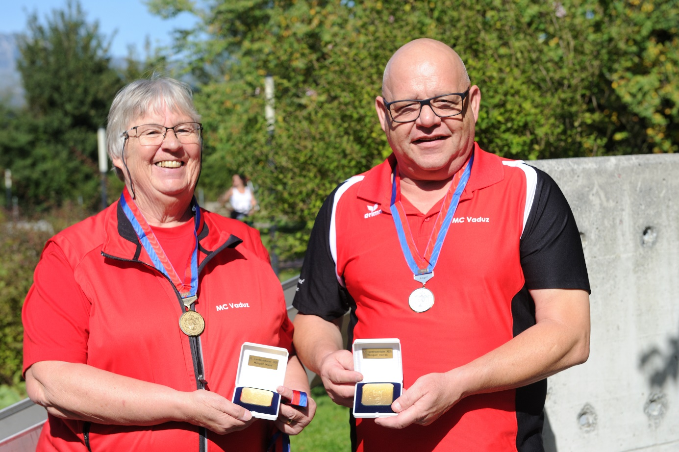
Minigolf Landesmeisterschaft 2021
Maria Tonn und Renato Ming Minigolf Landesmeister 2021
Nachdem die Landesmeisterschaft 2020 aufgrund der Corona Einschränkungen nicht durchgeführt werden konnten, war es umso erfreulicher, dass sie in diesem Jahr endlich wieder zur Austragung kam. Bei herrlichem Herbstwetter und leichtem Föhn konnte die LM pünktlich um 8.30 gestartet werden. Da der heutige Tag schon ein Ausweichdatum war, wurde die Landesmeisterschaft verkürzt auf 3 Runden angesagt. Wie erwartet, war es nach der ersten Runde schon spannend. In der Kategorie Herren meldeten sich gleich vier Minigolfer, mit minimalen Unterschieden in den gespielten Schlägen, als mögliche Sieger an. Bei den Damen war es nicht minder spannend, waren die Unterschiede bei den Favoritinnen ebenfalls sehr minimal. Bei den Herren setzte sich Renato Ming nach der 2. Runde, mit insgesamt 59 Schlägen nach 2 Runden, auf Rang 1 und setzte somit seine Verfolger stark unter Druck. Nach der 3. Runde dann die Ueberraschung, Renato Ming konnte seinen Vorsprung nicht halten und musste Platz 1 an seinen Clubkollegen Fabio Werner abgeben, der somit den Tagessieg für sich verbuchen konnte. Bei der Wertung der Landesmeisterschaft konnte jedoch Renato Ming die Landesmeisterschaftsmedaille in Empfang nehmen und sich als Minigolf-Landesmeister feiern lassen. Bei den Damen konnte sich Maria Tonn mit einer Super Runde durchsetzen und den Meistertitel bei den Damen für sich verbuchen und sich als Landesmeisterin feiern lassen. Auf Platz zwei und drei, nach Stechen, folgten mit ebenfalls guten Ergebnissen, punktgleich, Ruth Leitinger und Ruth Zanghellini, alle vom Minigolf Club Vaduz. Zusätzlich wurde auch ein Mixed Doppel Wettbewerb durchgeführt, welchen das Team Maria Tonn und Norman Marogg für sich entscheiden konnten. Alles in allem eine spannende Minigolf Landesmeisterschaft, die unter Beachtung der vorgeschriebenen Coronaregeln problemlos durchgeführt werden konnte. Anschliessend lud der Minigolf Club Vaduz zum traditionellen Salamiessen ein, mit dem auch die diesjährige Minigolfsaison abgeschlossen wurde. Der Liechtensteinische Minigolf Sport Verband dankt allen Teilnehmern für die fairen und spannenden Wettkämpfe und freut sich schon auf die LM 2022.
Auszug aus der Rangliste:
Damen:
- Mari Tonn, MC Vaduz 106 Schläge Landesmeisterin
- Ruth Leitinger, MC Vaduz 112 Schläge n. Stechen
- Ruth Zanghellini, MC Triesenberg 112 Schläge n. Stechen
Herren (
- Fabio Werner, MC Vaduz 95 Schläge Tagessieger
- Renato Ming, MC Vaduz 97 Schläge Landesmeister
- Emil Thöni, MC Vaduz 99 Schläge

Mixed Doppel Bewerb
- Maria Tonn / Norman Marogg 209 Schläge Landesmeister
- Doris Heini / Renato Ming 214 Schläge
- Ruth Leitinger /Guido Lenherr 215 Schläge

